**PROPUESTAS SITIO WEB**

**Página de inicio**

1. **Cambiar imágenes**

sustituir 6 de las fotografías que están en esta pagina

se anexa carpeta *fotos inicio*

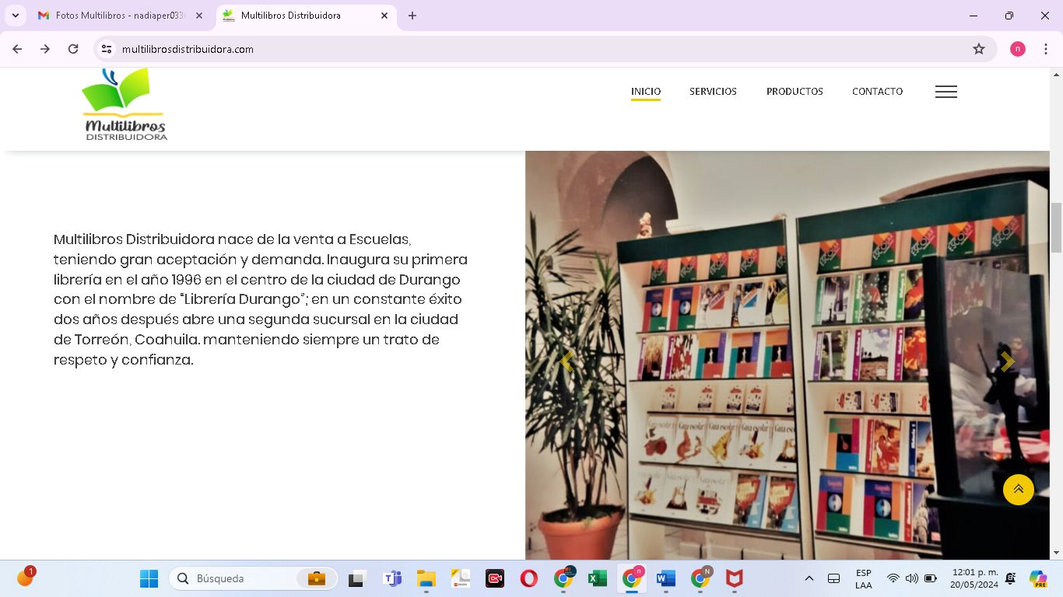

Sustituir las 2 fotos de aquí por las fotos “oficina” y “libros”

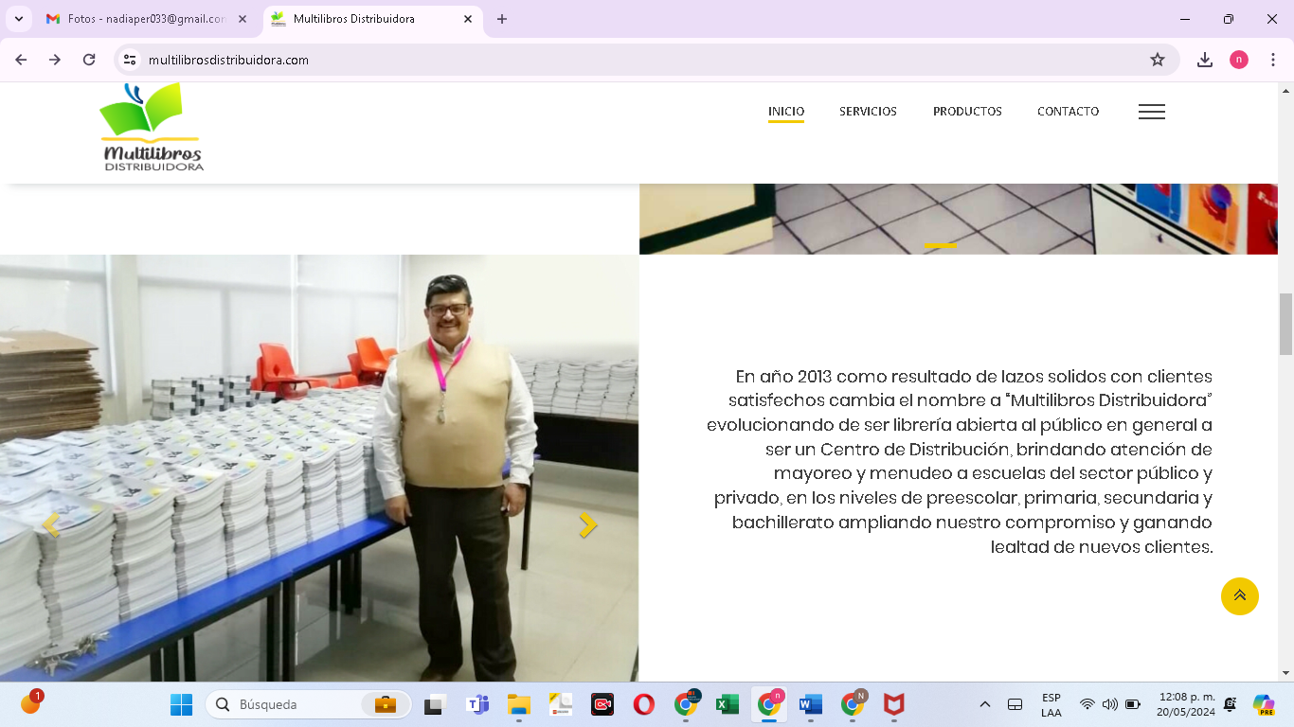 Eliminar esa foto

Agregar debajo de esas las fotos “1”, “2” y “3”

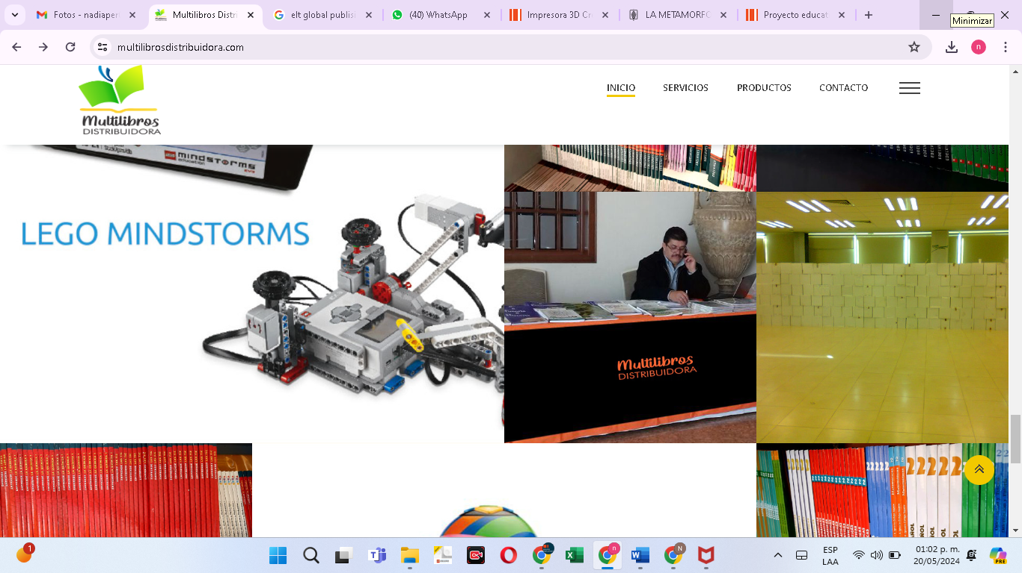

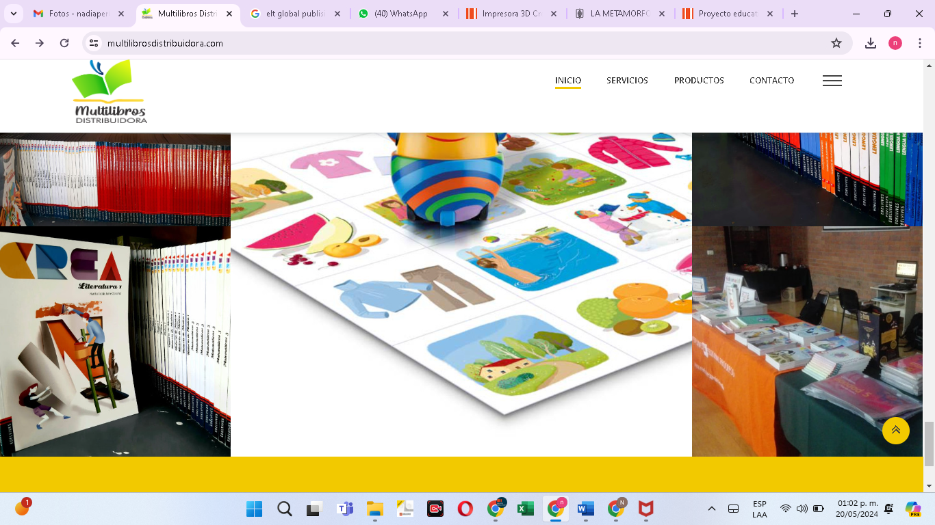

Eliminar esas 2 fotos

1. **Agregar marcador de proveedores se anexa carpeta *logos\***

Agregar una sección similar a las de “presencia” y “nosotros” con los logos de cada proveedor

-edelvives

-oxford

-trillas

- dimobook

-Akropolis

-vg

-mc

-Excelencia educativa

-ETC

**Página de servicios**

1. **Actualizar descripción de cada apartado**

**Si se pudiera que se vea todo el texto solo al pasar el cursor por encima, y cuando no se pase el cursor, que se vea el mismo texto de antes**

**Libros educativos,**

Manejamos desde libros de texto tradicionales hasta recursos innovadores que incorporan las últimas tendencias educativas para todos los niveles. Ya sea que estés buscando material para reforzar conceptos básicos o para explorar temas avanzados, ¡tenemos opciones adaptadas a tus necesidades específicas!

**Calidad y asesoramiento**

Nuestro equipo está comprometido a proporcionar un servicio excepcional, asesorándote en la selección de los mejores recursos para tus objetivos educativos. Tanto si eres un estudiante, un padre interesado en la educación de sus hijos o un educador en busca de herramientas para enriquecer tus clases, estamos aquí para ayudarte a encontrar los libros educativos ideales para ti."

**Acompañamiento en proyectos digitales**

Asesoramiento y acompañamiento especializado para instituciones educativas que deseen implementar proyectos digitales en su entorno. Nos destacamos por comprender a fondo las necesidades y objetivos de cada institución, brindando orientación experta para la selección, desarrollo e implementación de soluciones tecnológicas adecuadas.

**Venta directa de libros**

Con un enfoque en la comodidad y la eficiencia, trabajamos estrechamente con directores, docentes y personal administrativo para entender las necesidades específicas de cada institución. Nuestro objetivo es ofrecer una solución integral que simplifique el proceso de adquisición de libros individuales o paquetes de libros a cada alumno

1. **Agregar botones de acción/enlace/hipervínculo en cada apartado**

-Libros educativos, que lleve a la pagina de productos

-Calidad y asesoramiento, que lleve al WhatsApp/WhatsApp web

-Acompañamiento, que lleve a la página de productos en la parte de proyectos digitales

-venta directa de libros, que lleve al WhatsApp/WhatsApp web

**Página de productos**

1. Agregar más fotografías de los libros de literatura y de proyectos digitales (5)

Se anexan en carpeta *literatura y proyectos digitales

1. Agregar otras 3 series de libros con su respectiva descripción y fotografías

**\*Se anexa carpetas “series de libros”**

**-Serie FanFest primaria y secundaria**

Con FanFest, docentes y estudiantes se sumergirán en un universo de aprendizaje emocionantes, adaptados específicamente para cubrir todas las materias básicas en las etapas de primaria y secundaria.

-Diversión asegurada en cada página, despertando la curiosidad y la imaginación de sus estudiantes.  
  
-Diseñada siguiendo los lineamientos de la Nueva Escuela Mexicana (NEM), para integrarse perfectamente con sus planes de estudio y metas educativas.

-Comprometidos con la Agenda 2030 y los Objetivos de Desarrollo Sostenible (ODS), ofreciendo actividades que promueven valores de inclusión, diversidad y respeto por nuestro planeta.  
   
-Desarrolla la competencia digital de sus estudiantes, preparándolos para enfrentar los desafíos del mundo actual con confianza y habilidades digitales sólidas.

**-serie TODXS bachillerato**

La nueva serie de Bachillerato de Edelvives   
Que aborda todas las materias básicas de forma que favorece el aprendizaje eficaz y autónomo  
🟢Pensamiento Matemático  
🟠Humanidades   
🟣Ciencias sociales  
🟢Cultura digital   
🔴Conservación de la energía y su interacción con la materia   
🟡Lengua y comunicación

Los temas se desarrollan en secuencias didácticas, en cada una se especifica el momento correspondiente y la progresión respectiva, ACCION, FORMULACIÓN, VALIDACION.

* **Serie cuaderno de trabajo primaria**

Es un material de apoyo integrado por actividades acordes a los CUATRO campos formativos:

-Lenguajes

-Saberes y Pensamiento Científico

-Ética, Naturaleza y Sociedades

-De lo humano y lo comunitario.

Los contenidos que verás en cada página están acordes al Programa Sintético de la Nueva Escuela Mexicana